# 20241122-20241123嘉益项目问题复盘

## 1. 问题概述

### 1.1 问题描述

问题：“ERROR org.example.controller.WcsController - 入库操作任务不存在！”

### 1.2 问题发生的时间和频率

发生时间：“2024年11月22日00:59:21至12:54:24之间内多次发生共81次。”

发生时间：“2024年11月23日08:19:03至16:37:25之间内多次发生共41次。”

## 2. 问题分析

### 2.1 问题触发条件

问题发生的前提条件、环境设置和触发因素。

2.1.1同一时间多次发起任务请求，举例如图：

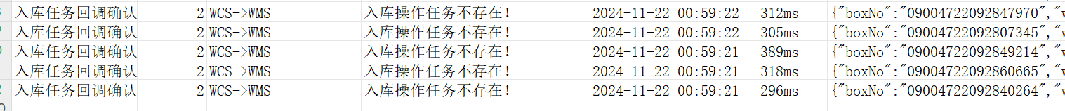





2.1.2数据库查询延迟或锁竞争，举例如图:

查看当前连接和线程和缓存大小

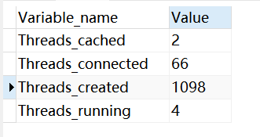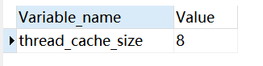

查看当前等待锁信息

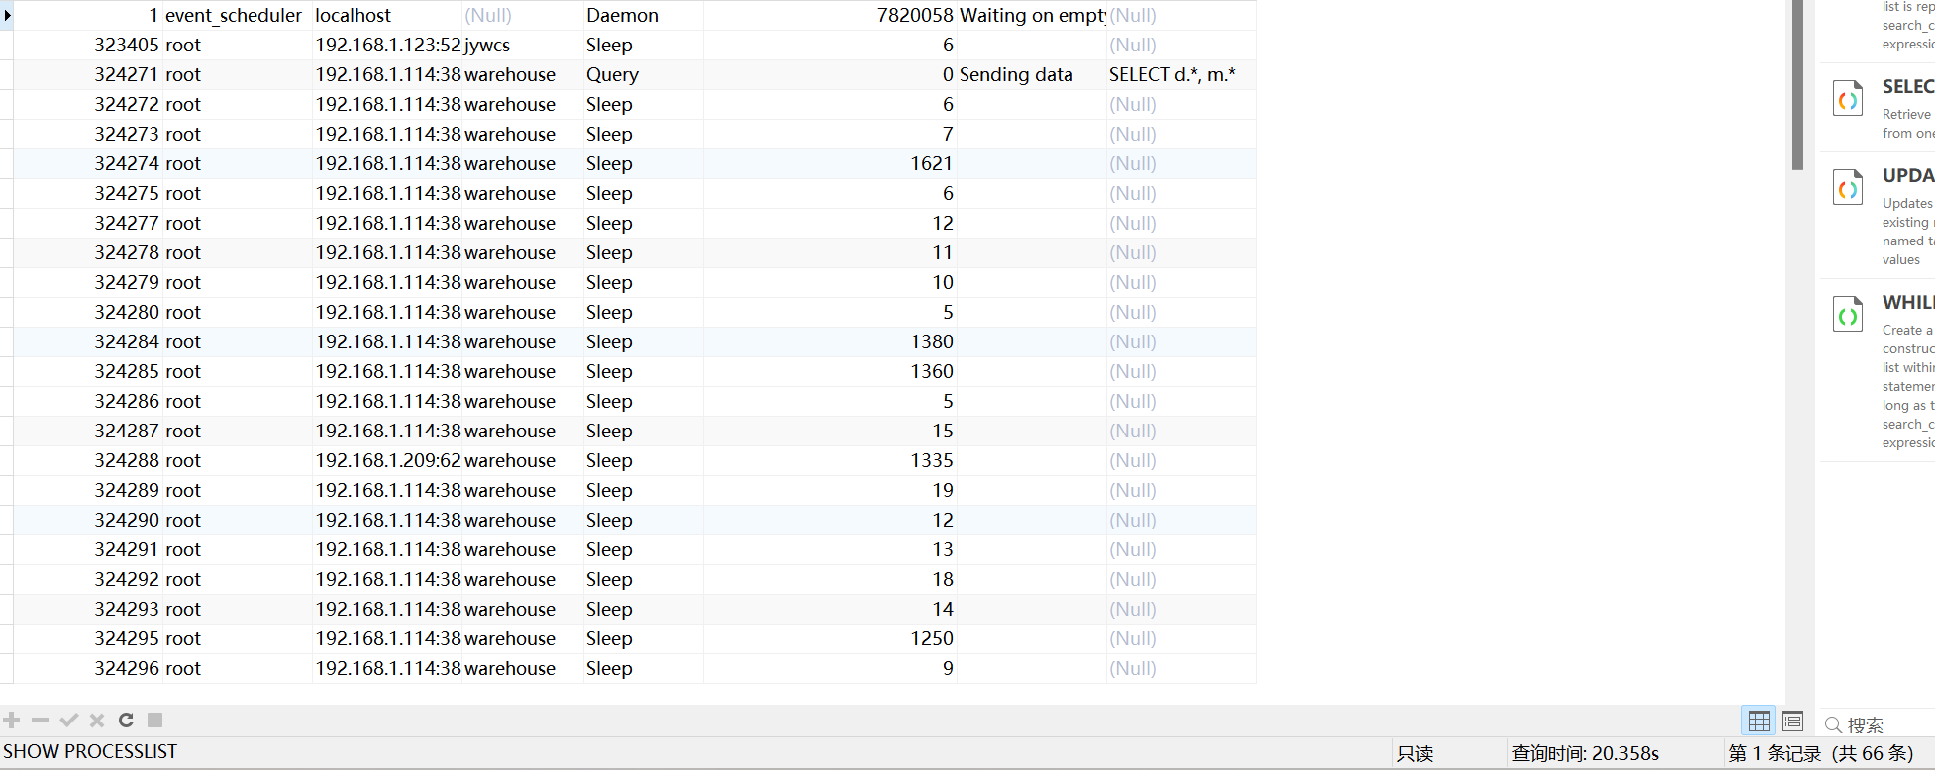

### 2.2 问题根本原因分析

* 由于多个请求在同一时间并发查询数据库做任务判断，导致查询延迟，未能及时查询到数据，导致反馈上位机入库操作任务不存在！后续避开并发任务后，回调查询正常又重新更新了当前数据任务并反馈上位机任务完成。

### 2.3 问题影响范围

* 短期内导致部分任务首次回调失败，影响了订单处理的流畅性，但不影响业务流转和数据准确性。
* 长期来看，如果问题没有解决，可能会影响系统的稳定性。

## 3. 问题解决过程

### 3.1 临时解决方案

问题发生后，采取的临时应急措施。

* 手动重新启动数据库连接。
* 细化报错系统日志，以便追踪问题。

### 3.2 永久解决方案

* 优化数据库查询，减少锁竞争。
* 对数据库连接池进行调整，增加最大连接数。
* 增加请求队列管理，避免过高的并发请求同时访问数据库。

## 4. 经验总结与改进

### 4.1 经验总结

* 高并发情况下，必须仔细规划数据库访问策略，避免查询竞争。
* 业务流程设计上，要考虑到系统的容错性和可扩展性，防止单点故障影响整体流程。

### 4.2 后续改进建议

* 定期检查数据库性能，及时发现潜在的性能瓶颈。
* 加强对数据库并发和性能的关注，避免系统在高负载下出现问题。

## 5. 行动项与责任人

### 5.1 后续行动项-仅举例实际改动待定

|  |  |  |
| --- | --- | --- |
| 行动项 | 责任人 | 完成时间 |
| 举例：优化数据库查询 | 待定 | 待定 |
| 举例：增加并发请求限制 | 待定 | 待定 |
| 举例：设置数据库查询报警 | 待定 | 待定 |